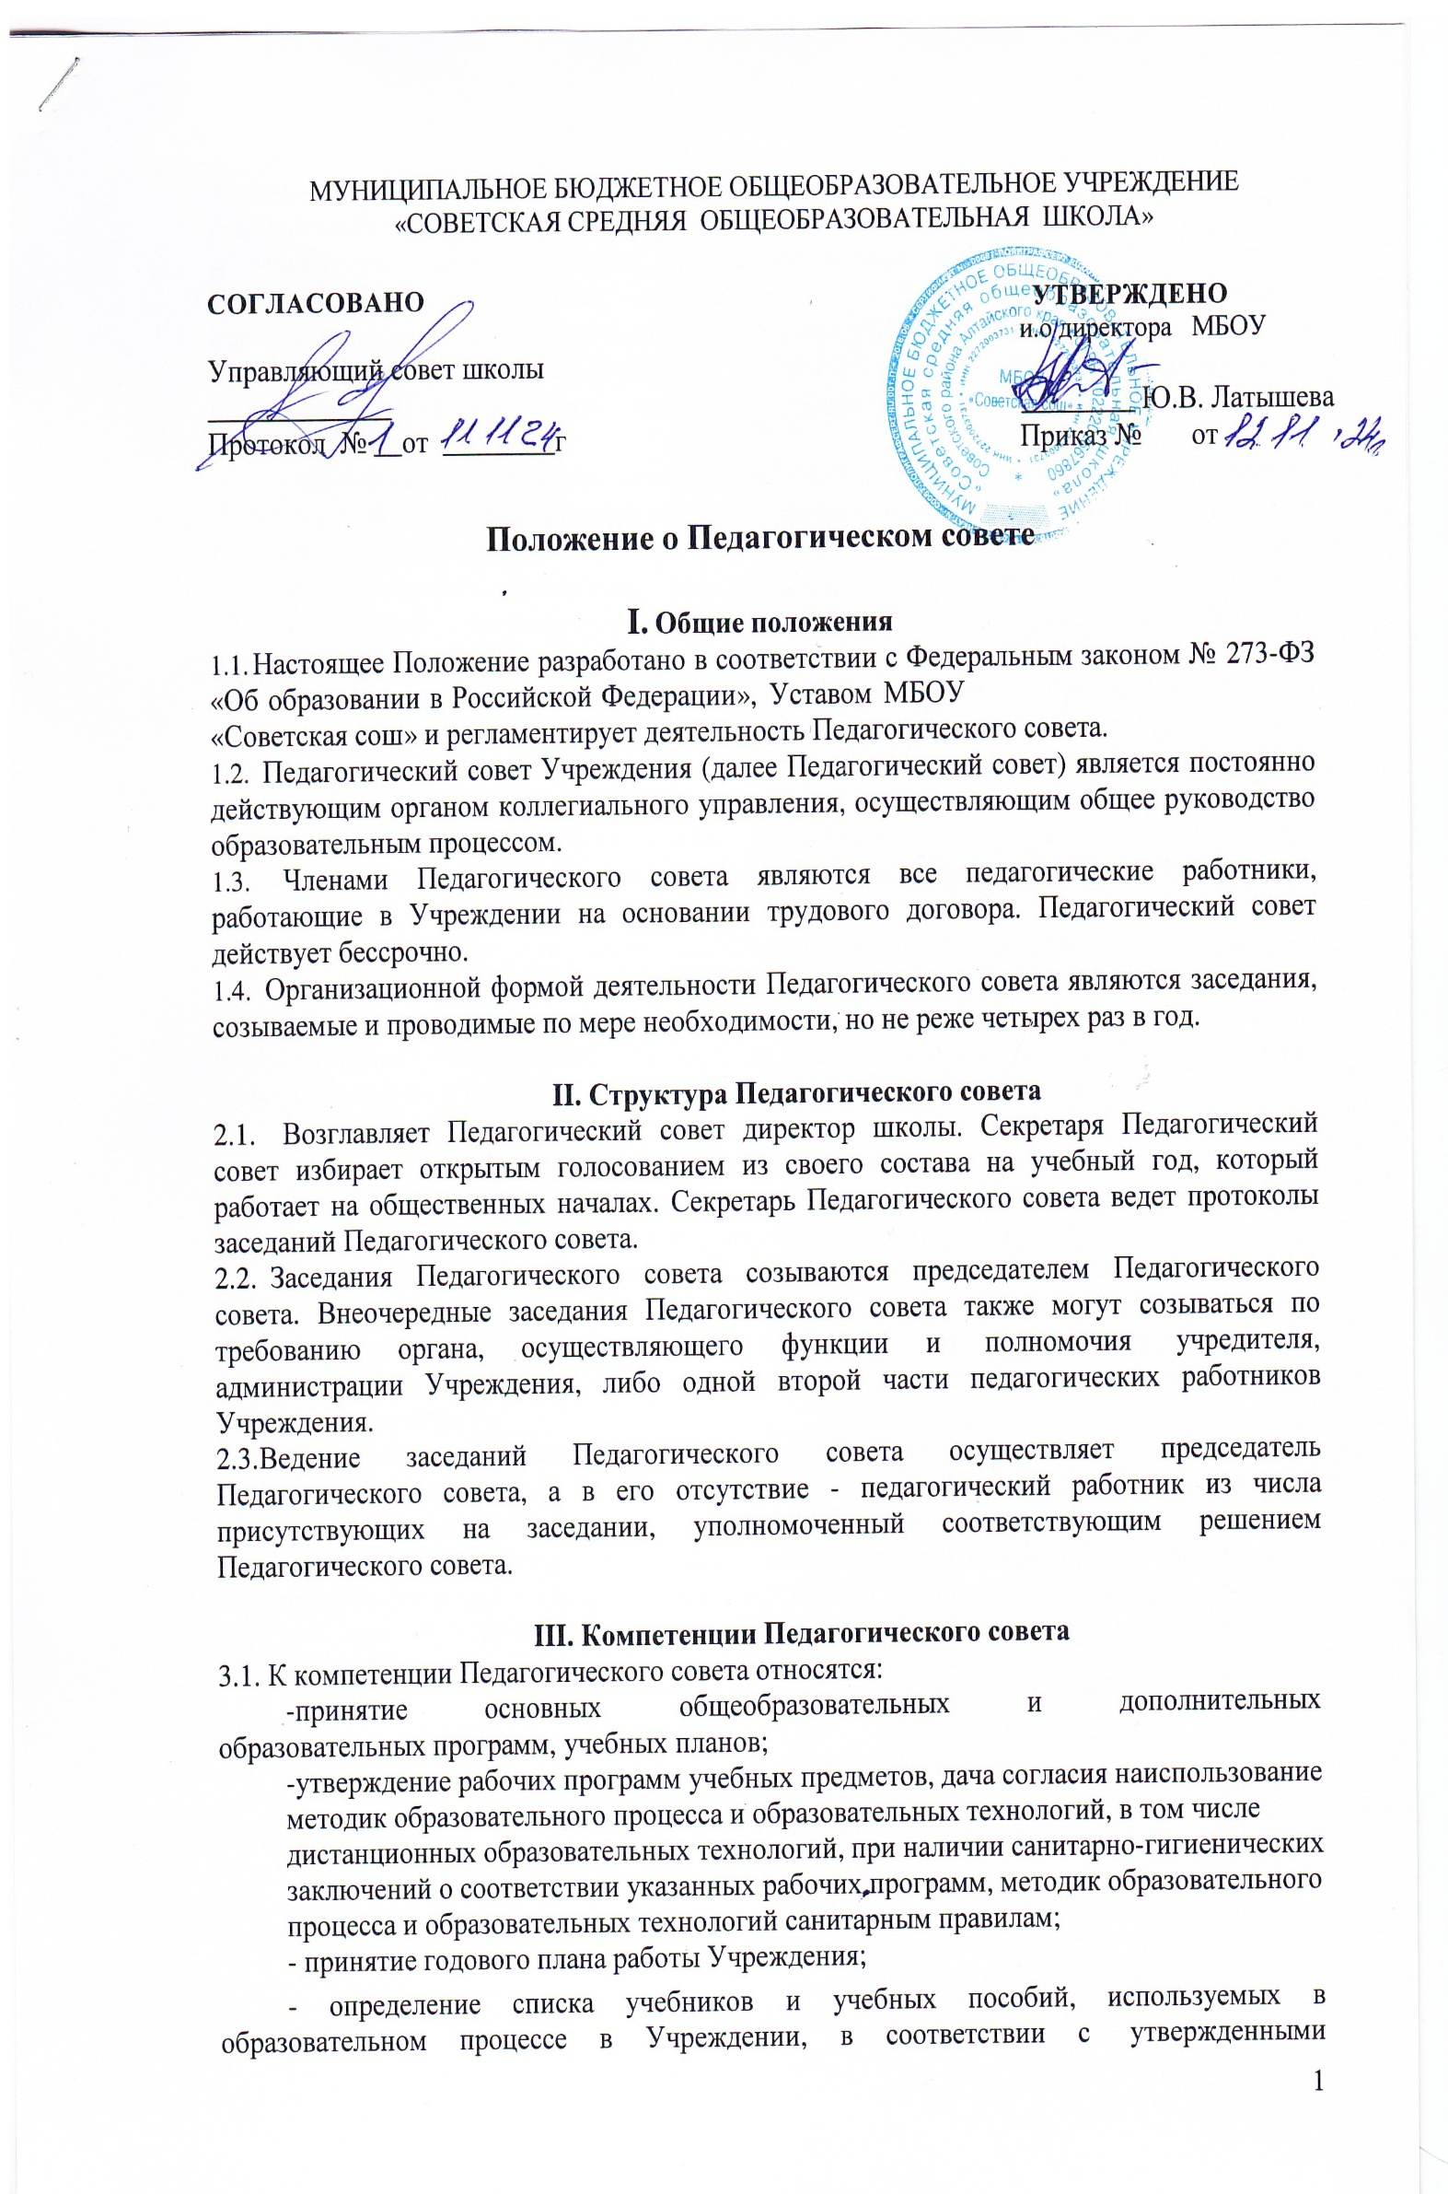

федеральными перечнями учебников, рекомендованных или допущенных к использованию в образовательном процессе в имеющих государственную аккредитацию и реализующих образовательные программы общего образования образовательных учреждениях, а также учебных пособий, допущенных к использованию в образовательном процессе в таких образовательных учреждениях;

* + - принятие решений об изменении формы обучения отдельных обучающихся на основании соответствующего заявления родителей (законных представителей) обучающихся;
    - осуществление в установленном настоящим Уставом порядке промежуточной аттестации обучающихся и принятие на основании результатов указанной аттестации решений о переводе обучающихся в следующий класс (в том числе условно) или с согласия родителей (законных представителей) обучающегося об оставлении обучающегося на повторное обучение, о переводе в класс компенсирующего обучения или продолжении им образования в иных формах;
    - принятие решений о допуске обучающихся, завершивших обучение по основным общеобразовательным программам основного общего и среднего общего образования, к государственной итоговой аттестации, о выдаче аттестатов и приложений к ним выпускникам 9 и 11 классов;
    - представление педагогических работников Учреждения к награждению государственными наградами и отраслевыми знаками отличия в сфере образования и науки;
    - рассмотрение локальных нормативных актов по вопросам организации и осуществления образовательной деятельности Учреждения;
    - рассмотрение актуальных вопросов совершенствования и развития образовательной деятельности Учреждения с принятием по этим вопросам решений информационного и (или) рекомендательного характера.

# Организация работы Педагогического совета

* 1. Педагогический совет правомочен принимать решения, если на его заседании присутствует более половины числа лиц, являющихся его членами.
  2. Решение Педагогического совета считается принятым, если за него проголосовало более половины присутствующих на заседании членов Педагогического совета. Решения Педагогического совета протоколируются и могут утверждаться приказом директора.
  3. Тематические заседания Педагогического совета проводятся в соответствии с планом работы Учреждения.
  4. В особых случаях на заседание Педагогического совета приглашаются представители общественных организаций, взаимодействующих с Учреждением по вопросам образования, родители/законные представители учащихся. Необходимость их приглашения определяется председателем Педагогического совета. Приглашенные на заседание Педагогического совета пользуются правом совещательного голоса.
  5. Срок данного Положения не ограничен. Положение действует до принятия следующего Положения.